
Contacto para lectores: | Contacto para la prensa:
congatec AG | PRismaPR
Christian Eder | Bettina Lerchenmüller
Teléfono: +49-991-2700-0 | Teléfono: +49-8106-24 72 33
info@congatec.com  www.congatec.com | info@prismapr.com  www.prismapr.com

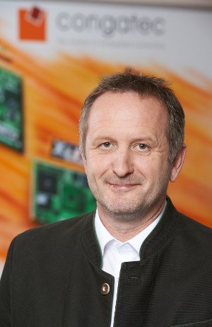
Texto y foto disponible en: http://www.congatec.com/presse
Imágenes de la catástrofe de las inundaciones en Deggendorf: http://goo.gl/gOKnG

Comunicado de prensa 11/2013
congatec AG se solidariza con las víctimas de las catastróficas inundaciones
La empresa dona 52.000 euros a las víctimas de las inundaciones en su ciudad de Deggendorf
Deggendorf, 24 de junio de 2013 * * * congatec, fabricante líder de módulos informáticos embebidos con sede en la ciudad alemana de Deggendorf, ha decidido donar 52.000 euros para ayudar a las víctimas de las catastróficas inundaciones. El dinero fue enviado a un periódico regional, que se erigió como organizador de una campaña solidaria a nivel local.
congatec tiene sus propias oficinas en un área de Deggendorf que no se vio afectada por las aguas. De manera espontánea, la dirección de la empresa envió a las filiales internacionales algunas imágenes de las catastróficas inundaciones sufridas en el distrito. Dada la situación, los responsables de los establecimientos de congatec en San Diego (Estados Unidos) y Taipéi (Taiwán) decidieron apoyar inmediatamente la iniciativa solidaria de la central de Deggendorf.
"Desde que la empresa fue fundada, hace ya ocho años, nuestras acciones se basan en los valores humanos. Por lo tanto, resulta lógico que demos una ayuda rápida y precisa aquí en la región", explica Gerhard Edi, Director Ejecutivo de congatec AG.
La suma de 52.000 euros representa una de las contribuciones individuales más importantes dentro de la campaña solidaria. Además, congatec resolvió conceder vacaciones pagadas especiales a los empleados que participan en las actuales tareas de limpieza.

Acerca de congatec AG
congatec AG, con sede en Deggendorf (Alemania), es un fabricante líder de módulos informáticos industriales basados en los factores de forma estándar Qseven, COM Express, XTX y ETX. Los productos de esta innovadora empresa ofrecen múltiples aplicaciones y se utilizan, por ejemplo, en las áreas de automatización industrial, tecnología médica, suministros para el sector del automóvil, aeronáutica y transporte. Los conocimientos técnicos esenciales incluyen un especial soporte extendido de BIOS y controladores, así como amplios paquetes de soporte de placa. A partir de la fase de diseño, los clientes reciben un apoyo adecuado a través de una gestión integral del ciclo de vida del producto. Los productos son fabricados por proveedores especializados de acuerdo con las más modernas normas de calidad. congatec cuenta actualmente con 141 empleados y está presente a nivel mundial mediante establecimientos situados en Taiwán, Japón, Estados Unidos, Australia y República Checa. Para obtener más información, consulte en www.congatec.de , Facebook, Twitter y YouTube.

* * *

